Публикации педагога

Издание «Детское экспериментирование как метод обучения»
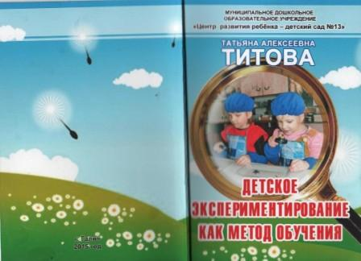 | ГПКО «Издательский дом  «Галичские известия»  Г. Галич  Пл. Революции д. 27  2015 год

